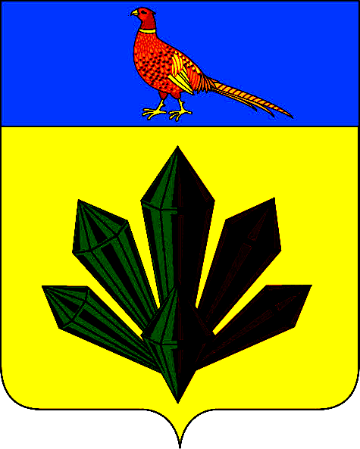
А Д М И Н И С Т Р А Ц И Я
Я Р О С Л А В С К О Г О Г О Р О Д С К О Г О П О С Е Л Е Н И Я

ПОСТАНОВЛЕНИЕ

17 ноября 2014 г. | пгт. Ярославский | № 201

О внесении изменений в муниципальную программу
«Ремонт дорог Ярославского городского поселения в 2014 году»

В соответствии с Федеральным законом от 06 октября 2003 года № 131-ФЗ "Об общих принципах организации местного самоуправления в Российской Федерации", постановлением администрации Ярославского городского поселения от 01.08.2013г № 116 "Об утверждении порядка разработки и реализации муниципальных программ Ярославского городского поселения ", руководствуясь Уставом Ярославского городского поселения, администрация Ярославского городского поселения

ПОСТАНОВЛЯЕТ:

1. Внести следующие изменения в муниципальную программу «Ремонт дорог Ярославского городского поселения в 2014 году», утвержденную постановлением администрации Ярославского городского поселения от 07 августа 2013 года № 122 (в редакции постановления администрации Ярославского городского поселения от 08.09.2014 № 154) (далее – Программа):
1.1. Приложение № 1 к Программе изложить в новой прилагаемой редакции.
1.2. В паспорте Программы строке «Объемы и источники финансирования программы» цифры «9 949 318,45» заменить на цифры «9 850 318,45».
2. Начальнику отдела по экономическим, бюджетным и социальным вопросам администрации Ярославского городского поселения (Маскина) организовать опубликование настоящего постановления в газете «Газета Горизонт».
3. Директору МКУ «Управление обслуживания Ярославского городского поселения» (Дамаскина) организовать размещение настоящего постановления на сайте администрации Ярославского городского поселения.
4. Контроль за исполнением настоящего постановления возложить на отдел по имуществу, ЖКХ, благоустройству администрации Ярославского городского поселения (Рыбаченко).
5. Настоящее постановление вступает в силу с момента его подписания.

Глава Ярославского городского поселения –
глава администрации Ярославского
городского поселения А.Л.Чудайкин

Приложение №1
к муниципальной программе
"Ремонт дорог Ярославского городского
поселения в 2014 году"

Мероприятия и распределение объемов финансирования по ремонту
дорог Ярославского городского поселения в 2014 году

№ п/п | Мероприятия | Единицы измере-  ния | Объем  работ | Объем  финанси -  рования  (руб.)
- Мероприятия по ремонту дорог Ярославского городского поселения
1 | Ремонт дороги с.Вознесенка, ул. Весенняя | м2 | 1800,0 | 1 081 036,47
2 | Ремонт дороги пгт.Ярославский, ул.Матросова | м2 | 2000,0 | 1 059 610,99
3 | Ремонт дороги пгт.Ярославский, ул.Ленинская | м2 | 2400,0 | 1 225 768,20
4 | Ремонт дороги пгт.Ярославский, пр.Школьный | м2 | 3600,0 | 2 108 880,93
5 | Ремонт дороги пгт .Ярославский, ул.Ломоносова, проезд Школьный | м2 | 5500,0 | 375 667,08
6 | Ремонт дорог пгт.Ярославский, проезд Школьный, в районе дома 7 и ул.Матросова, в районе дома 15 | м2 | 2408,0 | 1 519 696,52
ВСЕГО: |  |  |  | 7 370 660,19
- Мероприятия по содержанию действующей сети автомобильных дорог общего пользования
местного значения Ярославского городского поселения и инженерных сооружений на них
1 | Нанесение дорожной разметки (пешеходный переход, сплошная линия и др.) | м2 | 88,0 | 50 000,00
2 | Приобретение и установка дорожных знаков | шт. | 30,0 | 120 000,00
3 | Очистка дорожного полотна от песка | м | 4000,0 | 30 000,00
4 | Обустройство кюветов (углубление и т.п.) | м | 500,0 | 198 000,00
5 | Грейдирование дорожного полотна | м2 | 12500,0 | 200 000,00
6 | Очистка дорожного полотна от снега | км | 476,14 | 200 000,00
7 | Ремонт асфальтобетонного покрытия дорожного полотна | м2 | 510 | 300 000,00
8 | Обработка дорожного полотна противогололедным материалом | 1000м2 | 300,0 | 50 000,00
9 | Обустройство ливневой канализации | м3 | 97,0 | 426 000,00
ВСЕГО: |  |  |  | 1 574 000,00
- Мероприятия по ремонту дворовых территорий многоквартирных домов, проездов к дворовым территориям многоквартирных домов населенных пунктов Ярославского городского поселения
1 | Ремонт территории в районе дома 17 по ул.Советская в пгт.Ярославский | м2 | 500,0 | 358 818,62
2 | Ремонт территории в районе дома 5 по ул.Лазо в пгт.Ярославский | м2 | 420,0 | 546 839,64
ВСЕГО: |  |  |  | 905 658,26
ИТОГО: |  |  |  | 9 850 318,45

